Cách lấy lại dung lượng đĩa cứng sau khi nâng cấp lên Windows 11
Nếu bạn hài lòng với Windows 11, bạn có thể xóa những file cài đặt của phiên bản Windows cũ và giải phóng phần không gian ổ đĩa cứng chúng đang chiếm dụng.
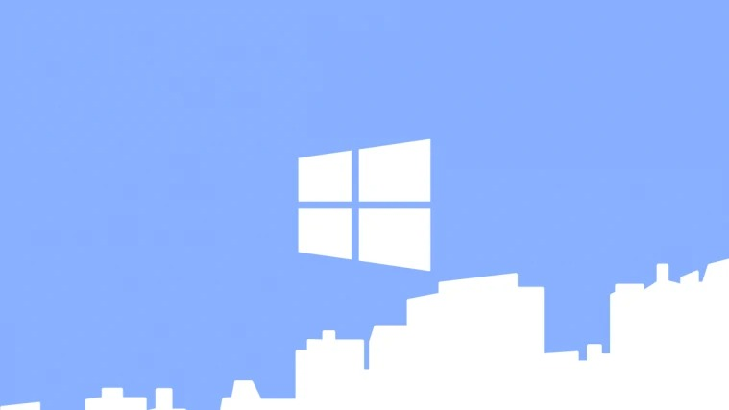
Sau khi nâng cấp lên Windows 11, bạn có thể thấy thông báo dung lượng ổ đĩa còn thấp trên phân vùng ổ đĩa cứng bạn cài đặt bản cập nhật này. Điều này là bởi vì Microsoft vẫn giữ lại các file cài đặt của phiên bản Windows cũ phòng khi bạn muốn quay về phiên bản Windows trước đó hoặc gỡ cài đặt bản cập nhật Windows 11.
Tuy nhiên, nếu bạn hài lòng với Windows 11, bạn có thể xóa những file cài đặt của phiên bản Windows cũ và lấy lại không gian ổ đĩa cứng chúng đang chiếm dụng.
Lưu ý quan trọng: Nếu bạn xóa các file cài đặt của phiên bản Windows cũ, bạn sẽ không thể quay về phiên bản Windows trước đó hoặc gỡ cài đặt bản cập nhật Windows 11.
Sau đây là hướng dẫn chi tiết các bước lấy lại không gian ổ đĩa cứng sau khi nâng cấp lên Windows 11:
Bước 1: Để giải phóng phần không gian ổ đĩa cứng bị chiếm dụng bởi các file cài đặt của phiên bản Windows cũ, bạn mở This PC. Sau đó, nhấp chuột phải lên phân vùng ổ đĩa cứng bạn cài đặt Windows 11 (thường là ổ C) và chọn Properties.
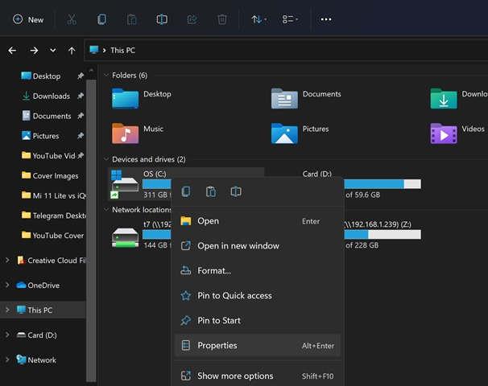
Bước 2: Trên cửa sổ Properties hiện ra, bạn bấm nút Disk Cleanup.
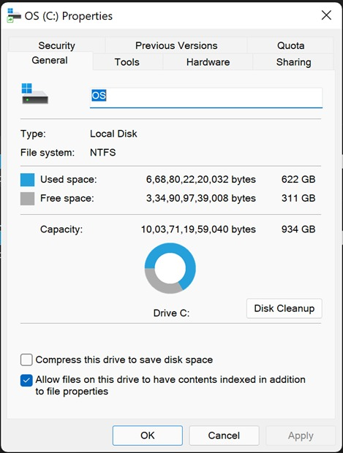
Bước 3: Thao tác trên sẽ mở tiện ích Disk Cleanup. Tại đây, bạn hãy bấm nút Clean up system files.
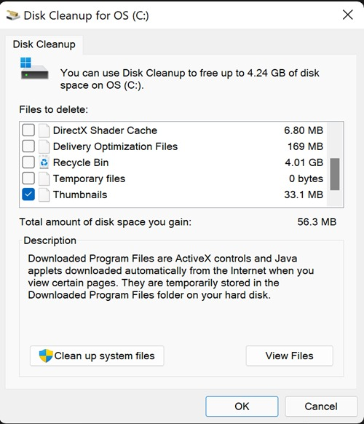
Bước 4: Ngay lập tức, Windows sẽ kiểm tra xem các file cài đặt của phiên bản Windows cũ có còn trên ổ đĩa không và nếu có, nó sẽ cho bạn biết phần dung lượng ổ đĩa cứng các file này đang chiếm dụng. Trong trường hợp của chúng tôi, các file này chiếm dụng khoảng 11.6GB dung lượng ổ đĩa cứng.
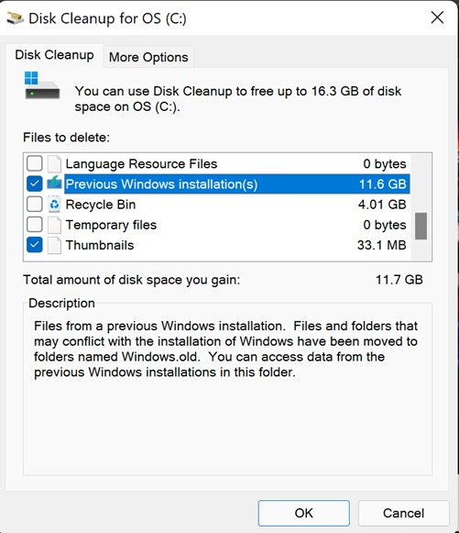
Bước 5: Nếu bạn muốn xóa những file này, hãy đánh dấu chọn vào hộp kiểm nằm phía trước mục Previous Windows installation(s) và bấm nút OK rồi xác nhận ở hộp thoại hiện ra sau đó.
Sau khi Windows hoàn thành quá trình dọn dẹp, bạn sẽ thấy rằng phần không gian ổ đĩa cứng bị chiếm dụng đã được giải phóng và thông báo dung lượng ổ đĩa còn thấp sẽ không còn nữa.
Ca Tiếu/Bành Lê
https://www.nirmaltv.com/2021/07/01/how-to-reclaim-hard-disk-space-after-upgrading-to-windows-11/

